实验报告
姓名： 吴溪语 专业： 电子科学与技术 学号：
课程名称： 数字系统 任课老师： 李宇波
实验名称： Lab7 通用微处理器
实验日期： 2024.05.14

1 实验目的和要求
1.1 实验目的
（1）学习如何实现一个通用微处理器的设计。

1.2 实验要求

（说明本次实验的要求与任务）
lab7过程：
对于EC-1微处理器，在Verilog中分别实现数据路径电路和FSM电路模块，使用顶部模块将它们连接在一起，并在Basys3板上实现。注意，你需要把编译后的汇编代码，即二进制可执行代码在ROM中在你的数据路径电路中运行微处理器中的程序。将电路板上的开关连接到你的输入引脚，并连接输出引脚到一个LED。

2. 实验过程
2.1状态机

状态机状态转换过程：
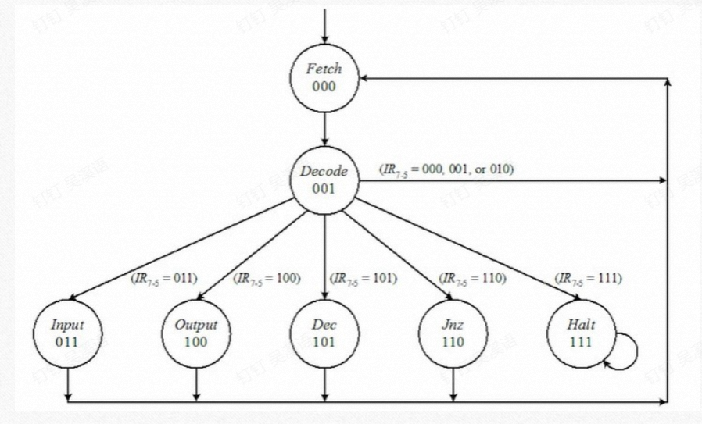

状态机代码：

module lab7_fsm(irload,jnzmux,pcload,inmux,aload,rst,clk,oute,anot0,ir,halt);
input clk,rst,anot0;
input [7:0]ir;
wire [2:0]ir1;
assign ir1=ir[7:5];
output reg irload,jnzmux,pcload,inmux,aload,oute,halt;
parameter S0=0;
parameter S1=1;
parameter S2=2;
parameter S3=3;
parameter S4=4;
parameter S5=5;
parameter S6=6;
parameter S7=7;
reg [2:0]state,nextstate;

//状态转换
always@(*)begin
case(state)
S0:begin
nextstate=S1;
end

S1:begin
if(ir1==3'b011)begin
nextstate=S3;
end
else if(ir1==3'b100)begin
nextstate=S4;
end
else if(ir1==3'b101)begin
nextstate=S5;
end
else if(ir1==3'b110)begin
nextstate=S6;
end
else if(ir1==3'b111)begin
nextstate=S7;
end
else if (ir1==3'b000||ir1==3'b001||ir1==3'b010)begin
nextstate=S0;
end
end

S3:begin
nextstate=S0;
end

S4:begin
nextstate=S0;
end

S5:begin
nextstate=S0;
end

S6:begin
nextstate=S0;
end

S7:begin
nextstate=S7;
end

endcase
end

//现态逻辑
always@(posedge clk or posedge rst)begin
if(rst) state=0;
else state=nextstate;
end

//输出
always@(*)begin
case(state)
S0:begin
irload=1;
jnzmux=0;
pcload=1;
inmux=0;
aload=0;
oute=0;
halt=0;
end

S1:begin
irload=0;
jnzmux=0;
pcload=0;
inmux=0;
aload=0;
oute=0;
halt=0;
end

S3:begin
irload=0;
jnzmux=0;
pcload=0;
inmux=1;
aload=1;
oute=0;
halt=0;
end

S4:begin
irload=0;
jnzmux=0;
pcload=0;
inmux=0;
aload=0;
oute=1;
halt=0;
end

S5:begin
irload=0;
jnzmux=0;
pcload=0;
inmux=0;
aload=1;
oute=0;
halt=0;
end

S6:begin
irload=0;
jnzmux=1;
if(anot0) pcload=1;
else pcload=0;
inmux=0;
aload=0;
oute=0;
halt=0;
end

S7:begin
irload=0;
jnzmux=0;
pcload=0;
inmux=0;
aload=0;
oute=0;
halt=1;
end
endcase
end

endmodule

2.2根据数据通路图进行datapath编码：

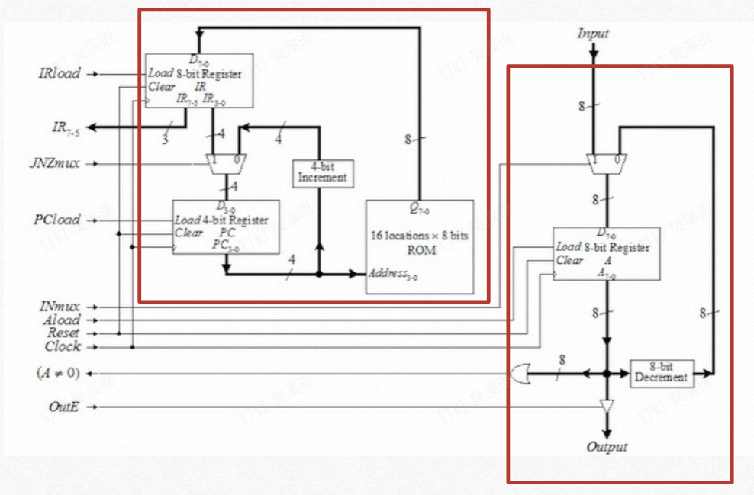

datapath代码：

module datapath(irload,jnzmux,pcload,inmux,aload,rst,clk,oute,in,ir,anot0,out);
input irload,jnzmux,pcload,inmux,aload,rst,clk,oute;
input [7:0] in;
output reg [7:0] ir;
output reg anot0;
output reg [7:0] out;
reg [7:0]rom,A;
reg [3:0] IR30,PC30;
wire [3:0] inPC30;
wire [7:0] inA;
wire clk1s;

always @(posedge clk) begin
if(rst) ir=8'b01100000;
else if(irload) begin
ir=rom;end
end

wire [2:0]ir1;
assign ir1=ir[7:5];
wire [3:0]ir2;
assign ir2=ir[3:0];

always @(posedge clk) begin
if(rst) PC30=4'b0000;
else if(pcload) begin
PC30=inPC30;end
end

a4bitmux2to1 a1 (.a(IR30),.b(PC30+1),.s(jnzmux),.y(inPC30));
a8bitmux2to1 a2 (.a(in),.b(A-1),.s(inmux),.y(inA));

always @(posedge clk) begin
if(rst) A=8'b00000000;
else if(aload) begin
A=inA;end
end

always @(*) begin
if(A==8'b00000000) begin
anot0=1;end
else begin
anot0=0;end
if(oute==1) begin
out=A;end
else if(oute==0) begin
out=8'bzzzzzzzz;end
end

//rom
always @(*) begin
case(PC30)
4'b0000:begin
rom<=8'b01100000;end
4'b0001:begin
rom<=8'b10000000;end
4'b0010:begin
rom<=8'b10100000;end
4'b0011:begin
rom<=8'b11000001;end
4'b0100:begin
rom<=8'b11111111;end
endcase
end
endmodule

//4bitmux2to1
module a4bitmux2to1(a,b,s,y);
input [3:0] a,b;
input s;
output reg [3:0] y;
always@(*) begin
if(s) begin
y=a;end
else begin
y=b;end
end
endmodule

//8bitmux2to1
module a8bitmux2to1(a,b,s,y);
input [7:0] a,b;
input s;
output reg [7:0] y;
always@(*) begin
if(s) begin
y=a;end
else begin
y=b;end
end
endmodule

module div(clk,rst,clk_2s);//分频器
input clk,rst;
output reg clk_2s=0;
reg [64:0]count=0;
always@(posedge clk or posedge rst)begin
if(rst) begin
count=0;
clk_2s=0;end
else if(count==2000000) begin
count=0;
clk_2s=~clk_2s;end
else if(count<2000000) begin
count=count+1;end
end
endmodule

2.3顶层模块
module lab7(clk,rst,in,halt,out);//顶层模块
input clk,rst;
output halt;
input[7:0] in;
output[7:0] out;
wire[7:0] ir;
wire anot0,irload,inmux,aload,oute，jnzmux,pcload;
datapath d1(.irload(irload),.jnzmux(jnzmux),.pcload(pcload),.inmux(inmux),.aload(aload),.rst(rst),.clk(clk_2s),.oute(oute),.in(in),.ir(ir),.anot0(anot0),.out(out));
lab7_fsm f1(.ir(ir),.anot0(anot0),.irload(irload),.jnzmux(jnzmux),.pcload(pcload),.inmux(inmux),.aload(aload),.rst(rst),.clk(clk_2s),.oute(oute),.halt(halt));
div d1 (.clk(clk),.rst(rst),.clk_2s(clk_2s));
endmodule

3.仿真过程

仿真代码：
module testbench();
reg clk=0,rst=0;
reg[7:0] in;
wire[7:0] out;
wire halt;
lab7 sim(.clk(clk),.rst(rst),.in(in),.out(out),.halt(halt));
initial begin
rst=1;
clk=0;
in=8'b00001001;
#5;
rst=0;
#50;
rst=1;
#50;
rst=0;
end
always #1 clk=~clk;
endmodule

仿真图：

in为00000101，out的值为5、4、3、2、1、0，正确实现了减数功能，halt最终为1

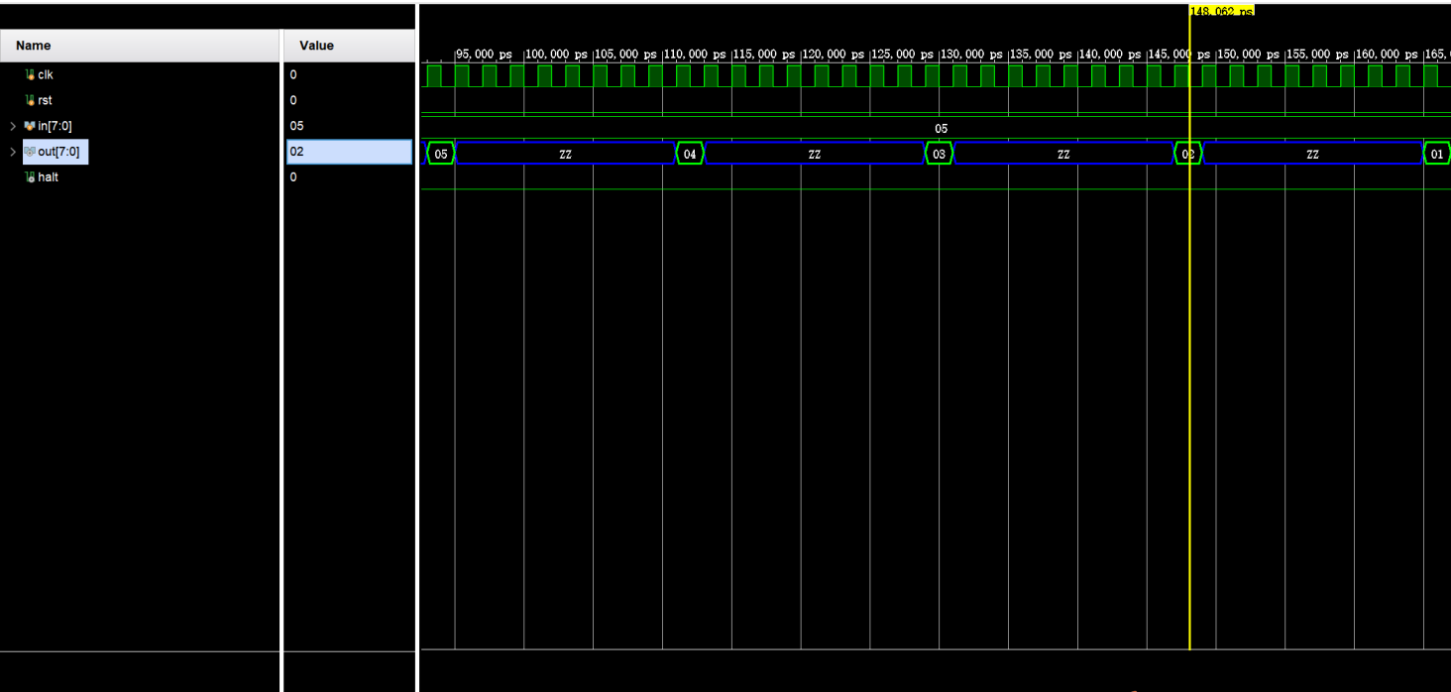

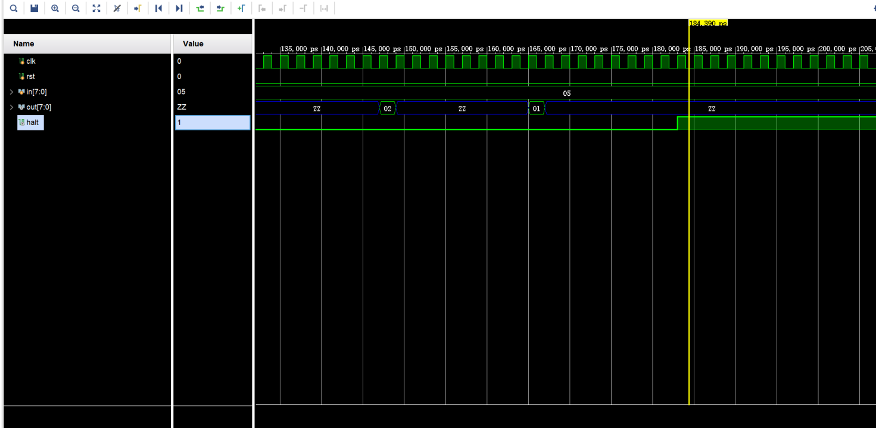

in为00001001，out的值为9、8、7、6、5、4、3、2、1、0，也正确实现了减数功能，halt最终为1

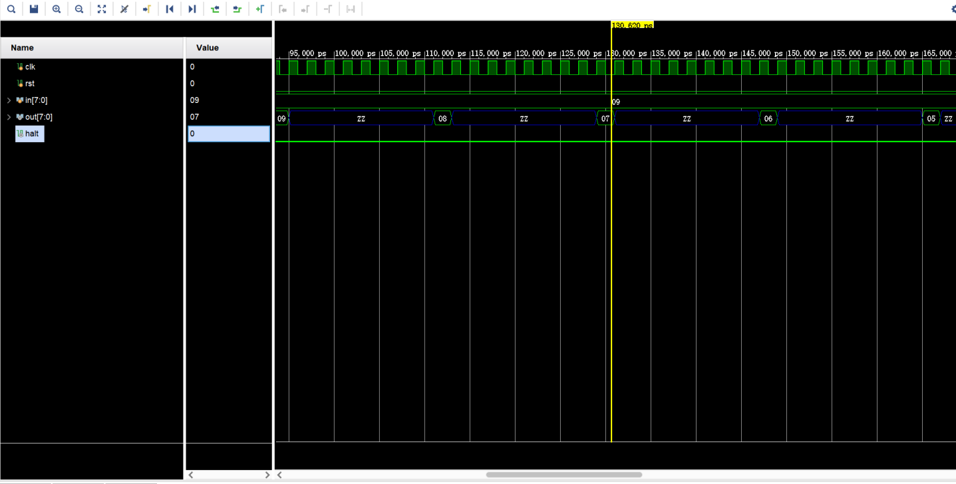

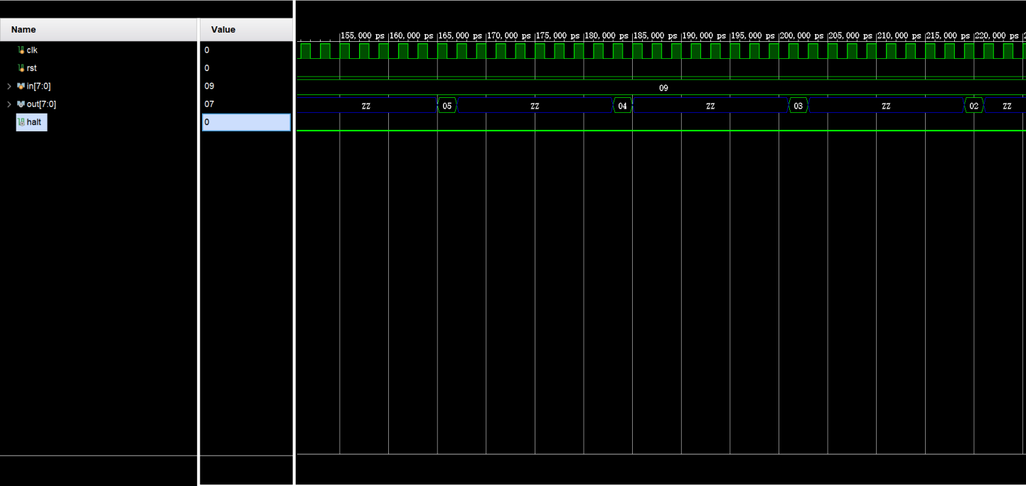

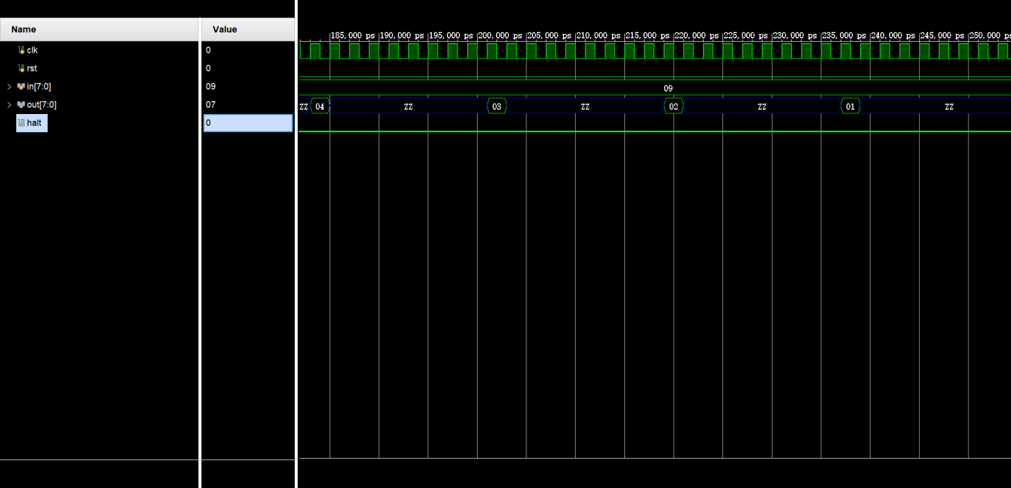
由仿真图可知，代码可以完成通用处理器的基本功能。

4.实验总电路图

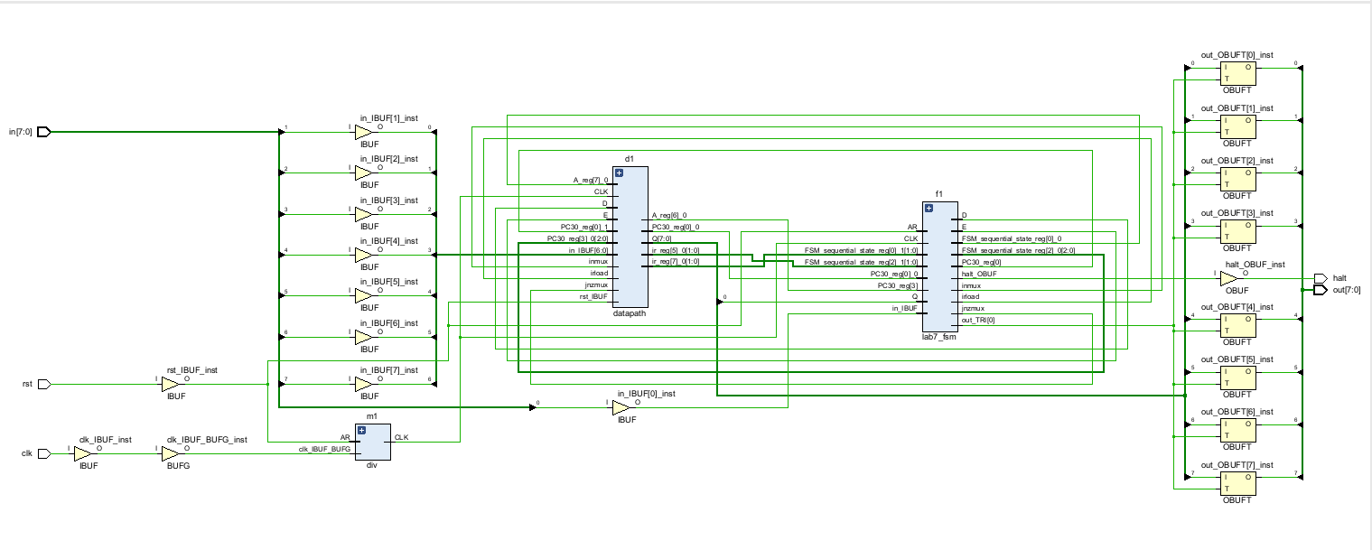

5. 上板验证

下图输入in(对应接口为P5、P4、P3、P2、R2、M4、N4、R1)值为00001000，led灯（F6、G4、G3、J4、H4、J3、J2、K2）闪动分别表示7,6,5,4,3,2,1,0。led不亮即0值时，halt对应的灯K1亮起，代表减数结束。
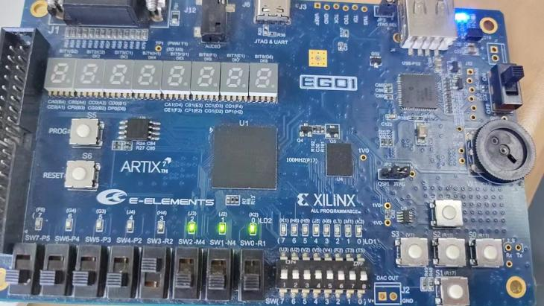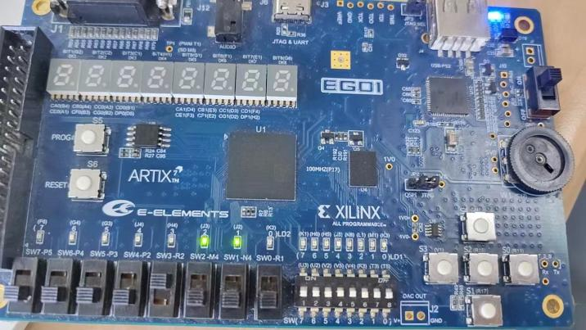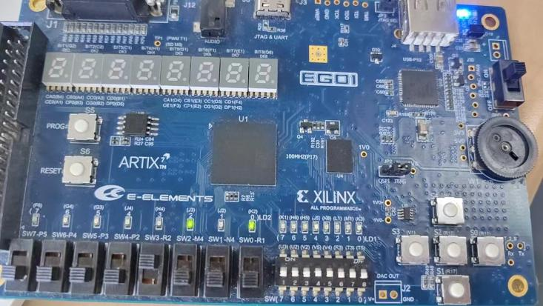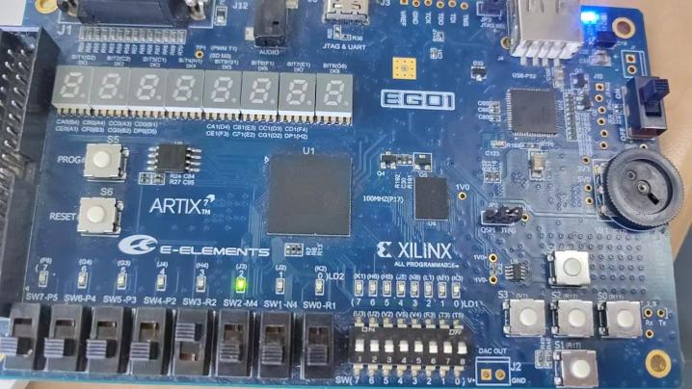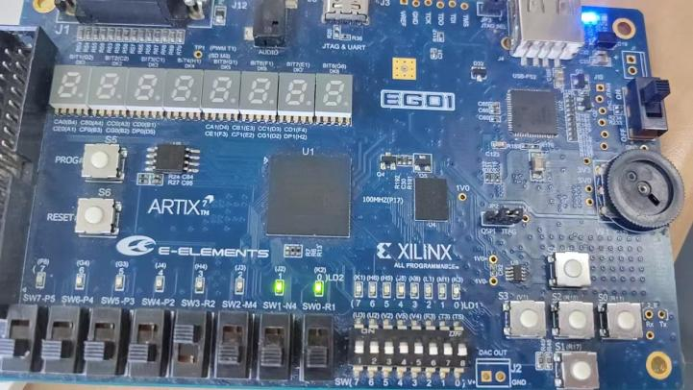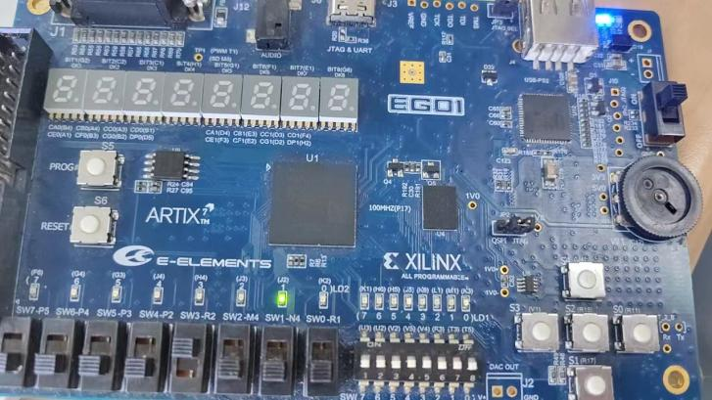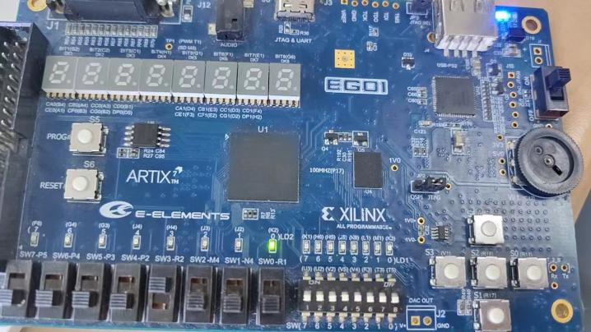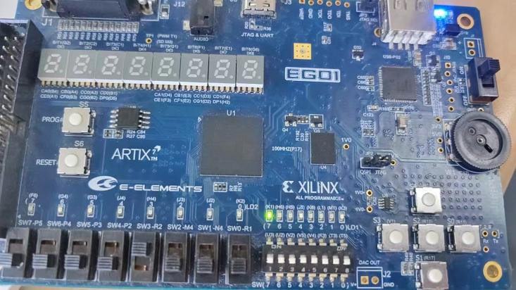

综上，上板验证代码可以实现通用微处理器的功能。

6.实验总结
本次实验的核心目标是独立设计一款通用微处理器，涵盖了状态机设计、数据通路构建以及顶层模块整合等多个环节。整个设计过程要求我深入理解微处理器的运作原理，并将理论知识应用到实践中。
1）状态机设计：在状态机设计过程中，我根据状态图编写了状态机的现代逻辑、状态转换和控制字。通过实践，我认识到状态转换图对于理解状态间逻辑关系的重要性，以及准确编写状态转换代码的必要性。
2）数据通路构建：在数据通路的编写过程中，我认识到书写模块的重要性。通过一些常用模块的引用，既简化了书写过程，也使代码更容易理解、有条理结构。
3）顶层模块整合：在顶层模块设计中，我将状态机与数据通路进行了有效整合。通过仿真和上板测试，说明代码能够准确无误地实现预定的功能。
通过本次实验，我掌握了微处理器设计的基本原理和方法，并提高了独立实践能力和解决问题的能力。在实验过程中，我也遇到了一些问题和挑战，但通过不断尝试和修正错误，我最终找到了解决方案并成功完成了实验任务。同时，我也意识到在系统设计过程中需要注重细节和逻辑关系的把握。一个微小的错误都可能导致整个系统无法正常工作。本次实验为接下来的大实验提供了基础思路，理解原理并学会如何编写通用微处理器是完成更复杂项目的核心内容。

